OBSAH

1 DATOVÉ ZDROJE V ČESKÉ REPUBLICE VHODNÉ PRO TVORBU WEBOVÝCH MAP..............2
1.1 Rastrová a vektorová data 2
1.2 Hlavní poskytovatelé geodat 2
1.3 Příklady volně dostupných geodat 4
1.4 Základní informační systémy a datové báze 6

DATOVÉ ZDROJE V ČESKÉ REPUBLICE VHODNÉ PRO TVORBU WEBOVÝCH MAP

Počet datových zdrojů lze v dnešní době považovat za dostatečný pro tvorbu webových map. Vzhledem k velkému množství poskytovatelů dat jsou vybrány jen ty nejvýznamnější, u nich jsou zmíněny jen hlavní rysy.
Existuje množství klasifikací datových zdrojů vhodných pro tvorbu webových map. Hjelmager, J. et al. (2005, 35) uvádí dělení na data rastrová, vektorová, alfanumerická a multimediální.

Rastrová a vektorová data

Názory na využití rastrových a vektorových dat ve webové kartografii se velmi měnily v průběhu 90. let 20. století. Nejdříve byla využívána pouze data rastrová, ale vzhledem k některým nevýhodám, jako např. neostrá kresba při zvětšení, se pomalu začalo přecházet k využití dat vektorových (např. formáty VML a SVG). Ale i v tomto případě se brzy začaly objevovat určité nevýhody. Problém může např. nastat, pokud chceme poskytovat komplexní informaci. To může v případě vektoru trvat delší dobu, než je uživatel u webového prohlížeče ochoten strávit. Proto můžeme říci, že v současné době je nejvíce používána rastrová reprezentace.
Při opakovaném používání stejných geodat, ke kterým přistupujeme přes internet je v současnosti možné využití cache (vyrovnávací) paměti. Když jsou pak tato data znovu požadována, jsou nejprve hledána v dostupné paměti cache, a teprve když se zde nenachází, jsou požadována od příslušného WWW serveru. Takto se výrazně zrychlí přístup k často využívaným informacím a zároveň se nám naskýtá možnost práce s většími objemy dat.

Hlavní poskytovatelé geodat

ArcData Praha, s.r.o.
Společnost ArcData Praha, s.r.o. zastupuje na českém trhu firmu ESRI. Nabízí také vektorové a rastrové databáze v rozsahu celé republiky (např. ArcČR 500) a družicové snímky.

Central European Data Agency, a.s. (CEDA)
Tato společnost byla založena v roce 2000 jako dceřinná společnost P.F. art, s.r.o. a Kartografie Praha, a.s. za účelem pokrytí obchodních aktivit na trhu s digitálními mapami a prostorovými databázemi. CEDA vlastní a aktualizuje mapové podklady pro více než 600 měst a obcí, data pro automobilovou navigaci a administrativní data.
Hlavním projektem je tvorba a aktualizace podrobné bezešvé mapy České a Slovenské Republiky.

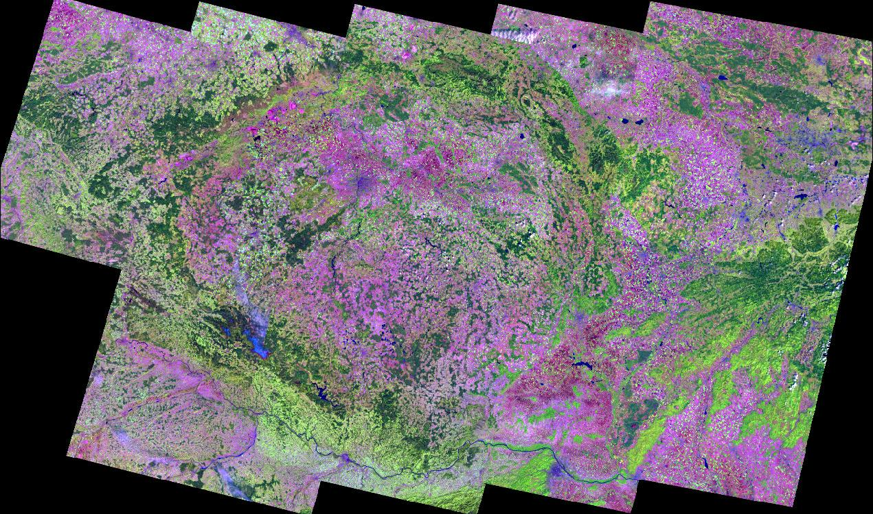
Obr. 1. Družicová mapa ČR v nepravých barvách s prostorovým rozlišením 15 m (ArcData Praha, s.r.o.).

Český úřad zeměměřický a katastrální (ČÚZK)
ČÚZK je jako garant státních mapových děl největším poskytovatelem geodat v České republice. ČÚZK poskytuje jak rastrová, tak i vektorová data. V případě rastrových dat je významný soubor barevných a černobílých ortofot. Ta jsou dostupná pro celé území České republiky. Dalšími rastrovými daty jsou Rastrová základní mapa (RZM) 1: 5 000 – 1: 1 000 000.
V souvislosti s vektorovými daty je vhodné uvést ZABAGED, který je distribuován podle kladu ZM 10. Dalším vektorovým produktem je Vektorový soubor správních a katastrálních hranic ČR (v měřítcích 1: 10 000 a 1: 50 000).

GEODIS BRNO, s.r.o.
GEODIS BRNO je poskytovatelem digitální ortofotomapy České republiky. Produkty jsou dostupné v digitální i vytištěné podobě. Dalším rastrovým produktem je ortofotomapa sestavená z devíti scén Landsat 7 s velikostí pixelů 7 metrů. Ve stejném rozsahu byla zpracována i mapa land use, kombinací řízené a neřízené klasifikace.
Vektorová data jsou zpracovávána přímo na přání zákazníka.

GISAT, s.r.o.
Společnost založená v roce 1990 jako první soukromá firma v České republice v oboru družicového DPZ a geoinformací. Tématické zaměření je na oblast monitorování stavu životního prostředí a přirodních ekonomických zdrojů. Výsledky tvoří především DTM a mapy krajinného krytu.

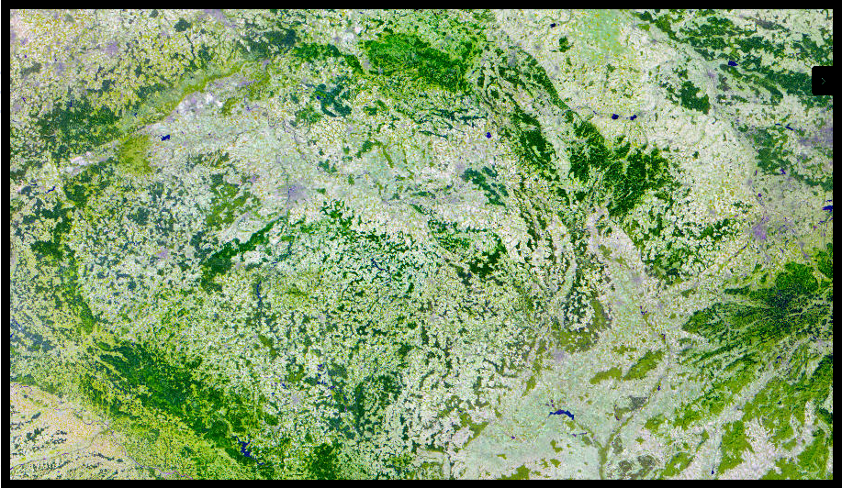
Obr. 2. Ukázka družicové mozaiky České republiky (GISAT, s.r.o.).

Příklady volně dostupných geodat

FreeGeodataCZ (http://grass.fsv.cvut.cz/wiki/index.php/FreeGeodataCZ)
Tato datová sada je primárně vytvořena pro software GRASS. Obsahuje soubor rastrových a vektorových dat pro Českou republiku, sesbíraný z různých dostupných zdrojů. Data jsou poskytována v souřadnicovém systému S-JTSK a WGS-84. Vektorová data zahrnují například vrstvy silnic, železnic, vodstva nebo územních hranic.
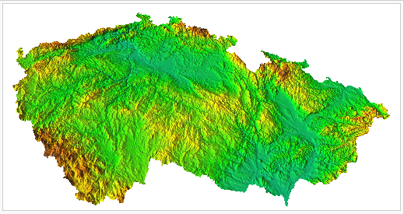
Obr. 3. 3D vizualizace DEM (FreeGeodataCZ).
HEIS VÚV T. G. Masaryka (http://heis.vuv.cz/data/_main.asp?typ=data)
Na uvedeném serveru je nejpodrobnější sada hydrologicky zaměřených dat ve formátu shp volně ke stažení. Jedná se o vrstvy základní vodohospodářské mapy 1: 50 000, která je zde nabízena v podobě asi 30 vrstev. Kromě běžných vrstev, jako např. vodních toků, vodních ploch, vodních zdrojů nebo zátopových oblastí, jsou zde například data kanalizací, jezů, plavebních komor, akvaduktů, nebo ochranných pásem vodních zdrojů.

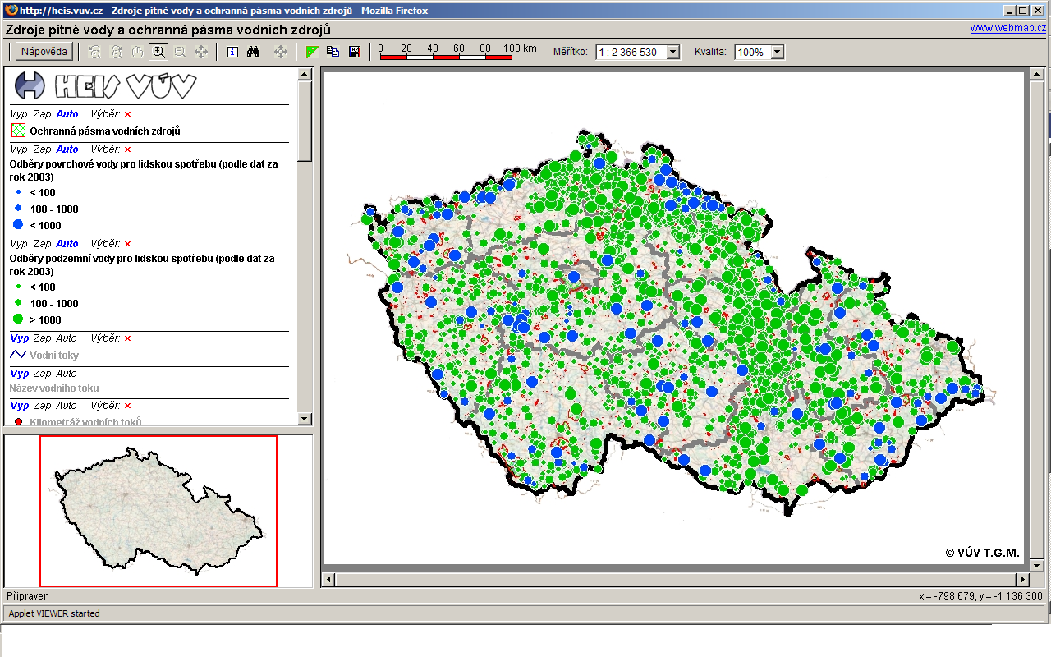
Obr. 4. Zdroje pitné vody a ochranná pásma vodních zdrojů (HEIS VÚV T. G. Masaryka).

Mapy pro GPS přístroje Magellan (http://magellan.ic.cz)
Na těchto stránkách jsou vektorová data pro GPS přístroje Magellan. Nejpodrobněji je zde zpracována Česká republika, dále potom Slovensko, Maďarsko, Polsko a Rumunsko. Jedná se o kompilaci různých datových zdrojů s různou kvalitou a přesností. Jde ale o nejlepší datový zdroj zdarma pro GPS přístroje Magellan.

Základní informační systémy a datové báze

Portál veřejné správy
Zřizovatelem Portálu veřejné správy je Ministerstvo vnitra České republiky. Součástí Portálu veřejné správy je i mapový portál. Provozovatelem Mapových služeb, které tvoří samostatnou část Portálu veřejné zprávy, je Ministerstvo životního prostředí České republiky, provoz samotný zajišťuje CENIA, česká informační agentura životního prostředí.
Mapové služby Portálu veřejné správy jsou určeny nejširšímu okruhu uživatelů – od veřejnosti až po podporu výkonu státní správy a samosprávy na všech úrovních. Poskytují uživatelům územně vázané, metadatově popsané a státem garantované informace vzniklé činností přírody nebo člověka na území České republiky, na základě zákona č. 106/1999 Sb., o svobodném přístupu k informacím.
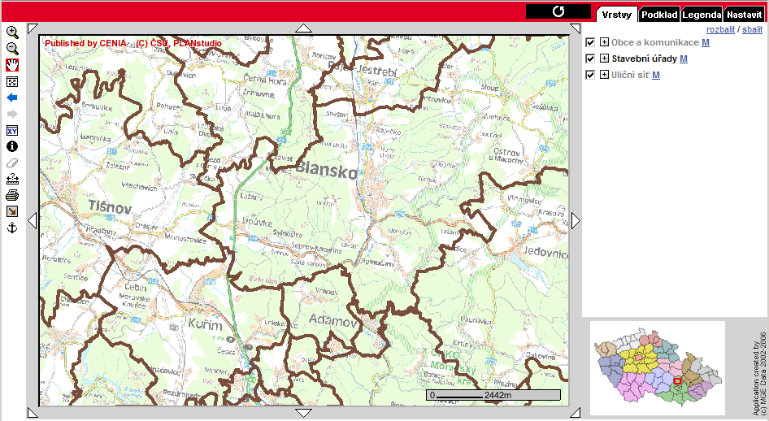
Obr. 5. Hranice působnosti stavebních úřadů (geoportal.cenia.cz).

Informační systém katastru nemovitostí (IS KN)
Datově nejrozsáhlejší informační systém veřejné správy. Poskytuje kompletní podporu výkonu státní správy v oblasti katastru nemovitostí. Obsahuje řešení pro správu souboru popisných informací katastru nemovitostí (SPI KN), souboru geodetických informací katastru nemovitostí (SGI KN) a dále řešení pro podporu dokumentačních fondů a poskytování informací z katastru nemovitostí.
Od března 2008 je k dispozici k užívání nová aplikace Nahlížení do katastru nemovitostí. Ta umožňuje zobrazování katastrálních map a jejich provázání s popisnými informacemi, zobrazování omezení vlastnického práva a jiných zápisů, použití optimalizované verze pro mobilní telefony a zvýšení kompatibility s pravidly pro přístupný web.

Digitální mapy odvozené z vojenských topografických map; Vojenský GIS (VGIS)
Tento informační systém obsahuje množství geografických datových modelů v měřítkách 1: 25 000 a 1: 200 000 z území ČR (DMÚ 25, DMÚ 100) a měřítku 1: 250 000 z území celého světa (VMap1).
Aktualizace probíhá jednou za pět let plošně a u vybraných prvků průběžně.

ÚIR (Územně-identifikační registr)
Zaveden pro jednotnou prostorovou identifikaci objektů, jevů a aktivit na území ČR. Standard IS VS k prostorové identifikaci. Realizací tohoto standardu jsou: ÚIR (o který se stará Ministerstvo pro místní rozvoj) a ÚIR-ADR (administrativně datový registr, ten je v kompetenci Ministerstva práce a sociálních věcí). Jedná se o vzájemně propojené systémy, číselníky a základní registry.

Regionální a municipální informační systém (RAMIS)
Vytvořen pro podporu rozhodovacích a strategických úloh ve státní správě. Obsahuje jak tabulky a grafy, tak i mapový prohlížeč.

Integrovaný regionální informační systém (IRIS / RIS)
Jeho úkolem je poskytovat informační zázemí krajským orgánům pro podporu územního rozvoje a řízení odvětví.

Státní mapové centrum
Projekt tvořící provázanou soustavu dat, rozhraní a služeb zpřístupňující státní mapová díla a další související informace uživatelům informačního systému ve státní správě a samosprávě. Dárci dat jsou ČÚZK, Zeměměřický úřad a Vojenský geografický a hydrometeorologický úřad (VGHMÚř) v Dobrušce.

Statistický informační systém
Důležitým zdrojem především atributových dat. Významný zdroj informací zvláště v následujících položkách: číselník ZÚJ, číselník územně-technických jednotek, registr sčítacích obvodů, registr ekonomických subjektů, zdroj atributových dat (výsledky statistického zjišťování).

Jednotný informační systém životního prostředí (JIS ŽP)
Dne 1.4.2005 vznikla česká informační agentura životního prostředí CENIA, pod kterou byl Jednotný informační systém životního prostředí začleněn. CENIA funguje jako státní příspěvková organizace Ministerstva životního prostředí. Hlavním úkolem agentury CENIA je poskytování informací z oblasti životního prostředí tak, aby pro všechny občany České republiky byl zajištěn přístup k nim v souladu se zákonem č. 123/1998 Sb., o právu na informace o životním prostředí.

